Arkadiusz Stramko 155476 DSwP gr. 1

# Network Graph

# Sankey

# Chord

# Timeseries

# Moving Bubbles

# Imageslider

# Scatter Plot

# Violin Plot

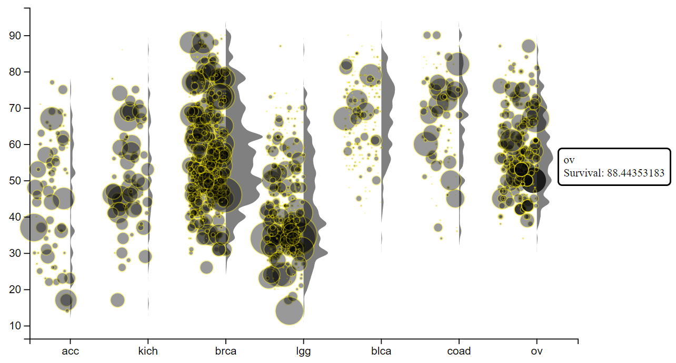

# Particles

